

УТВЕРЖДАЮ

Руководитель практики от Университета

__________________________________

*(должность, ФИО)*

МП ___________________________________

*(Подпись)*

Дата « __» ____________ 202_ год

**ОТЧЕТ**

**ПО УЧЕБНОЙ ПРАКТИКЕ**

ПМ.06 Сопровождение информационных систем

|  |  |
| --- | --- |
| Кривошеин Дмитрий Васильевич | |
| *(Ф.И.О. обучающегося)* | |
| 09.02.07 Информационные системы и программирование | |
| *(специальность)* | |
|  | |
| Учебная группа | ИСПк-204-52-00 |
|  |  |
| Место прохождения практики | ФГБОУ ВО «Вятский государственный университет», |
| Колледж ВятГУ | *(наименование организации, структурного подразделения организации)* |
|  |  |

|  |  |  |  |  |  |
| --- | --- | --- | --- | --- | --- |
| Итоговая оценка: |  | | | | |
| Руководитель  практики от университета |  |  |  |  |  |
|  | *(дата)* |  | *(подпись)* |  | *(Ф.И.О.)* |

Киров, 2023 г.



ИНДИВИДУАЛЬНОЕ ЗАДАНИЕ НА ПРАКТИКУ

|  |  |  |  |  |  |  |  |  |  |
| --- | --- | --- | --- | --- | --- | --- | --- | --- | --- |
| Ф.И.О. обучающегося | | | Кривошеин Дмитрий Васильевич | | | | | | |
| Специальность | | | 09.02.07 Информационные системы и программирование | | | | | | |
| Учебная группа | | | ИСПк-204-52-00 | | | | | | |
| Вид практики | | | учебная практика | | | | | | |
| Сроки прохождения практики с | | | | 01.09.2023 | по | 20.12.2023 | | | |
| Место прохождения практики | | | | ФГБОУ ВО «Вятский государственный университет», Колледж ВятГУ | | | | | |
|  | | (наименование организации, структурного подразделения организации) | | | | | | |
| № | Виды работ, выполняемых обучающимися во время практики | | | | | | Объем работ (час) | Формируемые компетенции | | |
| 1 | Пройти инструктаж по ознакомлению с правилами внутреннего трудового распорядка, охраны труда, техники безопасности, противопожарной безопасности, санитарно-эпидемиологическими правилами и гигиеническими нормативами, а также вводный инструктаж и инструктаж на рабочем месте | | | | | | 2 | - | | |
| 2 | Настройка рабочего окружения | | | | | | 8 | ПК6.5, ОК3, ОК6, ОК7, ОК9 | | |
| 3 | Решение набора алгоритмических задач | | | | | | 34 | ПК6.1, ПК6.7, ОК1, ОК2, ОК4, ОК8, ОК9 | | |
| 4 | Тестирование и отладка полученного кода | | | | | | 16 | ПК6.2, ПК6.4, ОК2, ОК9 | | |
| 5 | Подготовка отчетной документации, включая детальное описание разработанных и использованных алгоритмов | | | | | | 10 | ПК6.3, ОК9, ОК10, ОК11 | | |
| 6 | Подготовка к сдаче и сдача промежуточной аттестации | | | | | | 2 | ПК6.6, ОК4, ОК5 | | |

|  |  |  |  |  |  |
| --- | --- | --- | --- | --- | --- |
| Индивидуальное задание на практику разработано в соответствии с рабочей программой практики. | | | | | |
| Руководитель  практики от университета |  |  |  |  |  |
|  | (дата) |  | (подпись) |  | (Ф.И.О.) |

|  |  |
| --- | --- |
| С индивидуальным заданием ознакомлен(а) |  |
|  | (дата, подпись обучающегося) |

**ОТЗЫВ РУКОВОДИТЕЛЯ ПРАКТИКИ**

|  |  |  |  |  |  |
| --- | --- | --- | --- | --- | --- |
| Ф.И.О. обучающегося | | Кривошеин Дмитрий Васильевич | | | |
| Специальность | | 09.02.07 Информационные системы и программирование | | | |
| Учебная группа | | ИСПк-204-52-00 | | | |
| Вид практики | | учебная практика | | | |
| Сроки прохождения практики с | | | 01.09.2023 | по | 20.12.2023 |
| Место прохождения практики | | | ФГБОУ ВО «Вятский государственный университет», Колледж ВятГУ | | |
|  | (наименование организации, структурного подразделения организации) | | | | |

ВИДЫ И КАЧЕСТВО ВЫПОЛНЕНИЯ РАБОТ

|  |  |  |  |
| --- | --- | --- | --- |
| Вид работ | Критерий выполнения работ | | |
| Выполнены полностью самостоятельно | Выполнены с незначительной помощью наставника | Выполнены с помощью наставника |
| Настройка рабочего окружения | V |  |  |
| Решение набора алгоритмических задач | V |  |  |
| Тестирование и отладка полученного кода | V |  |  |
| Подготовка отчетной документации, включая детальное описание разработанных и использованных алгоритмов | V |  |  |
| Подготовка к сдаче и сдача промежуточной аттестации | V |  |  |

Обучающийся ознакомлен с правилами внутреннего трудового распорядка, охраны труда, техники безопасности, противопожарной безопасности, санитарно-эпидемиологическими правилами и гигиеническими нормативами, а также прошел вводный инструктаж и инструктаж на рабочем месте.

Во время прохождения учебной практики обучающимся освоены следующие профессиональные и общие компетенции:

|  |  |  |  |
| --- | --- | --- | --- |
| Наименование компетенции | Показатели оценки | Оценка | |
| Освоена | Не освоена |
| ПК 6.1. Разрабатывать техническое задание на сопровождение информационной системы. | Способен проектировать алгоритмические решения, принимая во внимание имеющиеся ресурсные ограничения | V |  |
| ПК 6.2. Выполнять исправление ошибок в программном коде информационной системы. | Способен проводить экспертизу программного кода в целях устранения потенциально некорректных решений и достижения требуемых показателей работоспособности | V |  |
| ПК 6.3. Разрабатывать обучающую документацию для пользователей информационной системы. | Способен оформлять документацию, включающую в себя описание алгоритмических решений на доступном и понятном уровне | V |  |
| ПК 6.4. Оценивать качество и надежность функционирования информационной системы в соответствии с критериями технического задания. | Способен анализировать корректность принимаемых решений на предмет их соответствия предъявляемым требованиям | V |  |
| ПК 6.5. Осуществлять техническое сопровождение, обновление и восстановление данных ИС в соответствии с техническим заданием. | Способен разворачивать рабочее окружение, включающее в себя набор необходимых для решения поставленных задач средств | V |  |
| ПК 6.6. Проводить обучение и консультирование пользователей информационной системы. | Способен на доступном и понятном разъяснять технические особенности функционирования программных решений | V |  |
| ПК 6.7. Разрабатывать демонстрационную версию информационной системы. | Способен реализовывать алгоритмические решения на уровне, достаточном для их интеграции в информационные системы | V |  |
| ОК 01. Выбирать способы решения задач профессиональной деятельности, применительно к различным контекстам. | Способен анализировать специализированную информацию и находить оптимальные пути решения задач профессиональной деятельности | V |  |
| ОК 02. Осуществлять поиск, анализ и интерпретацию информации, необходимой для выполнения задач профессиональной деятельности. | Способен анализировать специализированную информацию и находить оптимальные пути решения задач профессиональной деятельности | V |  |
| ОК 03. Планировать и реализовывать собственное профессиональное и личностное развитие. | Способен находить пути улучшения имеющихся решений, позволяющих повысить их общий качественный уровень | V |  |
| ОК 04. Работать в коллективе и команде, эффективно взаимодействовать с коллегами, руководством, клиентами. | Способен конструктивно обмениваться информацией с коллегами, грамотно формулировать запросы в целях получения разъясняющей информации | V |  |
| ОК 05. Осуществлять устную и письменную коммуникацию на государственном языке с учетом особенностей социального и культурного контекста. | Способен конструктивно обмениваться информацией с коллегами, грамотно формулировать запросы в целях получения разъясняющей информации | V |  |
| ОК 06. Проявлять гражданско-патриотическую позицию, демонстрировать осознанное поведение на основе традиционных общечеловеческих ценностей. | Способен конструктивно обмениваться информацией с коллегами, грамотно формулировать запросы в целях получения разъясняющей информации | V |  |
| ОК 07. Содействовать сохранению окружающей среды, ресурсосбережению, эффективно действовать в чрезвычайных ситуациях. | Способен эффективно использовать компьютерное время, а также материальные ресурсы, необходимые для решения поставленных задач | V |  |
| ОК 08. Использовать средства физической культуры для сохранения и укрепления здоровья в процессе профессиональной деятельности и поддержания необходимого уровня физической подготовленности. | Способен соблюдать требования внутреннего трудового распорядка организации, охраны труда и техники безопасности в целях сохранения собственного здоровья | V |  |
| ОК 09. Использовать информационные технологии в профессиональной деятельности. | Способен применять стек современных средств разработки ПО для решения задач профессиональной деятельности в заданном контексте | V |  |
| ОК 10. Пользоваться профессиональной документацией на государственном и иностранном языке. | Способен использовать в своей работе специализированную документацию | V |  |
| ОК 11. Планировать предпринимательскую деятельность в профессиональной сфере. | Способен проектировать алгоритмические решения, принимая во внимание имеющиеся ресурсные ограничения | V |  |

**Краткая характеристика работы обучающегося**

|  |
| --- |
| Программа практики выполнена в полном объеме. Все виды работ выполнялись в срок, |
| без существенных замечаний. В достаточной степени была проявлена самостоятельность |
| и умение грамотно пользоваться источниками информации, находящимися в свободном |
| доступе. |

|  |  |  |
| --- | --- | --- |
|  |  | Руководитель практики  ____________________ /_________________  Подпись ФИО  _____________________________________________________  (должность)  Дата «__» _________________ 202__ год |

**СОДЕРЖАНИЕ**

ВВЕДЕНИЕ 3

1. СВЕДЕНИЯ О РАБОТЕ, ВЫПОЛНЕННОЙ В ПЕРИОД ПРОХОЖДЕНИЯ УЧЕБНОЙ ПРАКТИКИ 4

2. НАСТРОЙКА РАБОЧЕГО ОКРУЖЕНИЯ 5

3. ФОРМУЛИРОВКА ИНДИВИДУАЛЬНОГО ЗАДАНИЯ 6

4. ОПИСАНИЕ ВЫПОЛНЕНИЯ ИНДИВИДУАЛЬНОГО ЗАДАНИЯ 7

ЗАКЛЮЧЕНИЕ 33

СПИСОК ИСПОЛЬЗОВАННЫХ ИСТОЧНИКОВ 33

ПРИЛОЖЕНИЕ 35

# **ВВЕДЕНИЕ**

Учебная практика ПМ.06 проходила на базе Колледжа ФГБОУ ВО «Вятский государственный университет» в период с 01.09.2023 г. по 20.12.2023 г. по субботам.

Цель практики: сформировать у обучающихся представление об алгоритмах обработки данных, а также современных библиотечных реализациях алгоритмов и структур данных и их использовании при решении прикладных задач.

Задачи практики:

– дать представление о различных структурах данных;

– показать различные методы решения алгоритмических задач;

– дать представление о сложных алгоритмах, используемых при решении алгоритмических задач.

# **1. СВЕДЕНИЯ О РАБОТЕ, ВЫПОЛНЕННОЙ В ПЕРИОД ПРОХОЖДЕНИЯ УЧЕБНОЙ ПРАКТИКИ**

В период с 01.09.2023 по 20.12.2023 при прохождении учебной практики ПМ.06 на базе Колледжа ФГОБУ ВО «Вятский государственный университет» был выполнен следующий перечень работ, представленный в таблице 1.

Таблица 1 – Сведения о работе, выполненной в период практики

| Дата | Краткое содержание выполненных работ |
| --- | --- |
| 01.09.2023 | Ознакомление с правилами внутреннего трудового распорядка организации, требованиями охраны труда и техники безопасности |
| 01.09.2023-16.09.2023 | Настройка рабочего окружения |
| 16.09.2023-04.12.2023 | Решение набора алгоритмических задач |
| 16.09.2023-04.12.2023 | Тестирование и отладка полученного кода |
| 16.09.2023-04.12.2023 | Подготовка отчетной документации, включая детальное описание разработанных и использованных алгоритмов |
| 20.12.2023 | Подготовка к сдаче и сдача промежуточной аттестации |

________________ _______________

(дата) (подпись)

# **2. НАСТРОЙКА РАБОЧЕГО ОКРУЖЕНИЯ**

Python — это язык программирования, который широко используется в интернет-приложениях, разработке программного обеспечения, науке о данных и машинном обучении. Пайтон быстро набрал популярность за счет простоты и понятного синтаксиса. Язык особо полюбился начинающим программистам, но и опытные разработчики нашли в нем немало плюсов. Изначально Пайтон строился с упором на читаемость кода, что сделало его понятным и поддерживаемым даже в масштабных проектах.  Синтаксис ядра языка минималистичен, за счёт чего на практике редко возникает необходимость обращаться к документации.

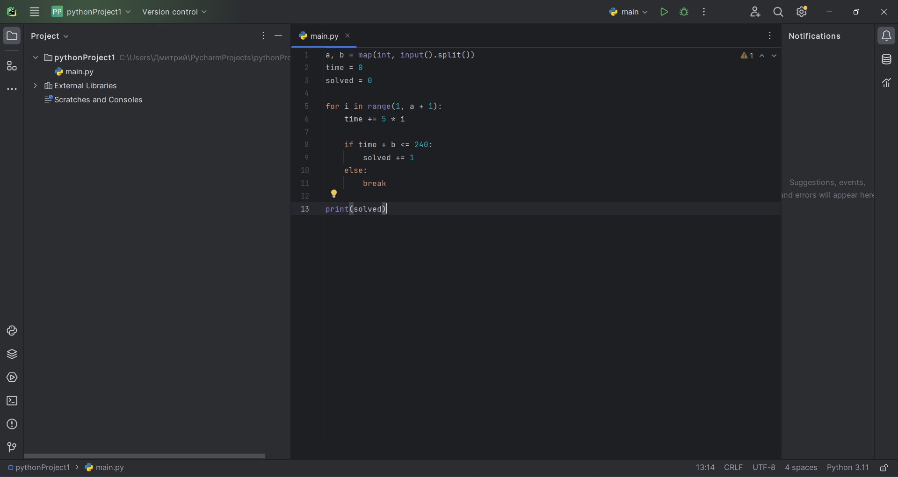

Рисунок 1 – PyCharm

# **3. ФОРМУЛИРОВКА ИНДИВИДУАЛЬНОГО ЗАДАНИЯ**

В соответствии с индивидуальным заданием на учебную практику необходимо:

* Решить не менее шести задач каждого набора задач на сайте codeforces.com, доступных по следующим ссылкам.
* Разобрать решение указанной преподавателем задачи из каждого набора.

Таблица 2 — Ссылки на наборы заданий

|  |  |  |  |
| --- | --- | --- | --- |
| № | Дата | Ссылка | Задача для Разбора |
| 1 | 15.09.2023 | https://codeforces.com/group/yIHTuvHOqp/contest/473476 | [B](https://codeforces.com/group/yIHTuvHOqp/contest/473476/problem/B) |
| 2 | 30.09.2023 | https://codeforces.com/group/yIHTuvHOqp/contest/473477 | [D](https://codeforces.com/group/yIHTuvHOqp/contest/473477/problem/D) |
| 3 | 07.10.2023 | https://codeforces.com/group/yIHTuvHOqp/contest/477618 | [D](https://codeforces.com/group/yIHTuvHOqp/contest/477618/problem/D) |
| 4 | 21.10.2023 | https://codeforces.com/group/yIHTuvHOqp/contest/477619 | [J](https://codeforces.com/group/yIHTuvHOqp/contest/477619/problem/J) |
| 5 | 28.10.2023 | https://codeforces.com/group/yIHTuvHOqp/contest/482313 | [E](https://codeforces.com/group/yIHTuvHOqp/contest/482313/problem/E) |
| 6 | 11.11.2023 | https://codeforces.com/group/yIHTuvHOqp/contest/482314 | [J](https://codeforces.com/group/yIHTuvHOqp/contest/482314/problem/J) |
| 7 | 18.11.2023 | https://codeforces.com/group/yIHTuvHOqp/contest/482315 | [E](https://codeforces.com/group/yIHTuvHOqp/contest/482315/problem/E) |
| 8 | 25.11.2023 | https://codeforces.com/group/yIHTuvHOqp/contest/482316 | [I](https://codeforces.com/group/yIHTuvHOqp/contest/482316/problem/I) |

# **4. ОПИСАНИЕ ВЫПОЛНЕНИЯ ИНДИВИДУАЛЬНОГО ЗАДАНИЯ**

Для прохождения учебной практики использовалась платформа <https://codeforces.com> – ресурс для создания, проведения и обсуждения соревнований по программированию.

Регистрационные данные: имя пользователя – Kronys

**4.1 Выполнение задания 01.10.2021**

Ссылка на задания:

<https://codeforces.com/group/yIHTuvHOqp/contest/473476>

Результат решения задач набора представлен на рисунке 2.

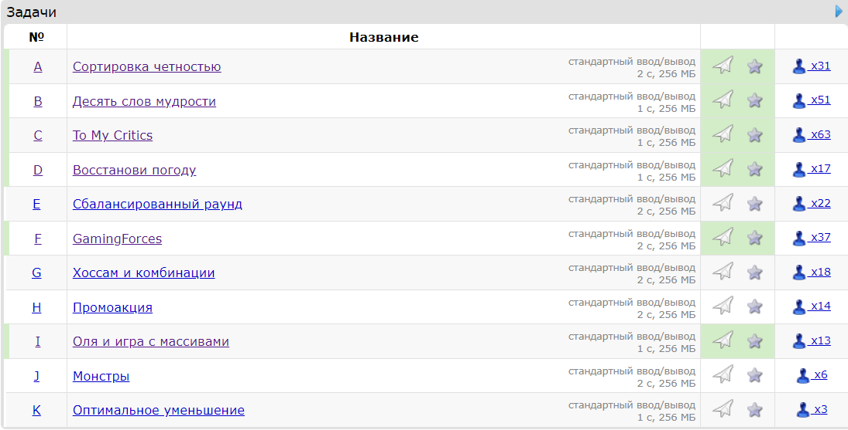

Рисунок 2 – Результат от 22.09.2023 г.

**Задача B. Десять слов мудрости**

**Постановка задачи.**

Необходимо определить номер набора данных, в котором первое число не превышает 10, а второе число является наибольшим среди всех введенных чисел.**Алгоритм решения**

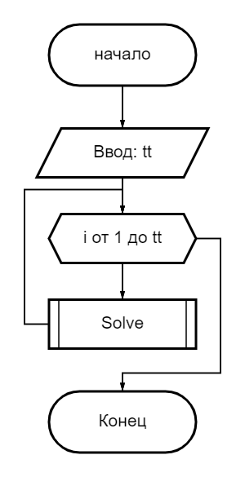

Рисунок 3- Алгоритм решения задачи

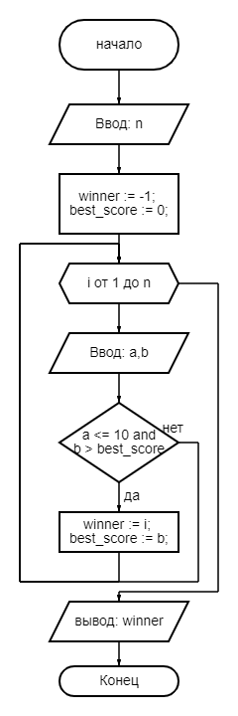

Рисунок 4 – Подпрограмма solve

**Тестирование**

|  |  |
| --- | --- |
| Входные данные | Выходные данные |
| 3  2  5 7  9 6  3  11 2  9 9  1 5  2  1 1  2 2 | 1  2  2 |
| 1  4  1 2  3 4  5 6  12 7 | 1  3 |
| 1  6  10 1  9 6  0 15  9 12  5 6  7 1 | 3 |
| 2  4  1 1  2 2  3 3  4 4  2  5 5  6 6 | 4  2 |
| 1  5  1 9  5 10  6 1  5 8  3 6 | 2 |

**4.2 Выполнение задания 30.09.2023**

Ссылка на задания:

<https://codeforces.com/group/yIHTuvHOqp/contest/473477>

Результат решения набора задач представлен на рисунке 5

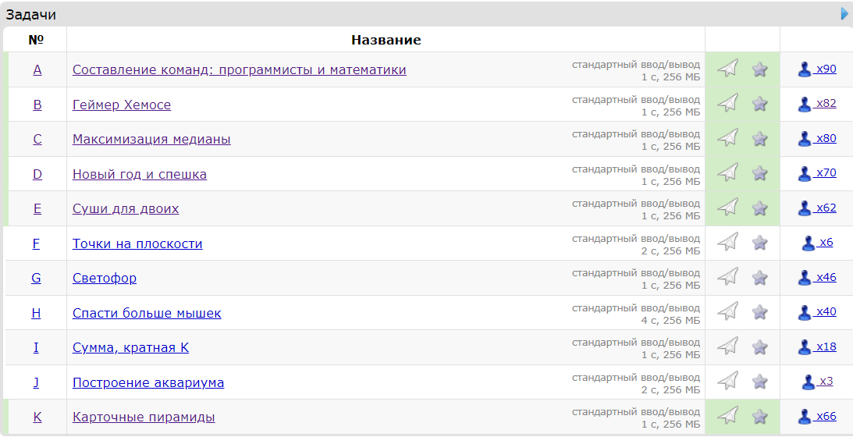

Рисунок 5 – Результат от 20.10.23

**Задача D: Новый год и спешка**

**Постановка задачи:**

Дано n и k. Необходимо найти максимально возможное число не превышающее n, при этом сумма от 1 до этого числа, умноженная на 5, не будет больше 240-k.**Алгоритм решения:**

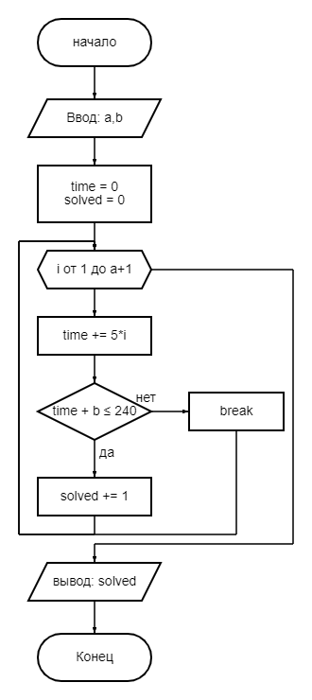

Рисунок 6 – алгоритм решения задачи

**Тестирование**

|  |  |
| --- | --- |
| Входные данные | Выходные данные |
| 7 210 | 3 |
| 11 124 | 6 |
| 3 10 | 3 |
| 1 189 | 1 |
| 5 64 | 5 |

**4.3 Выполнение задания 07.10.2023**

Ссылка на задания:

<https://codeforces.com/group/yIHTuvHOqp/contest/477618>

Результат решения набора задач представлен на рисунке 7

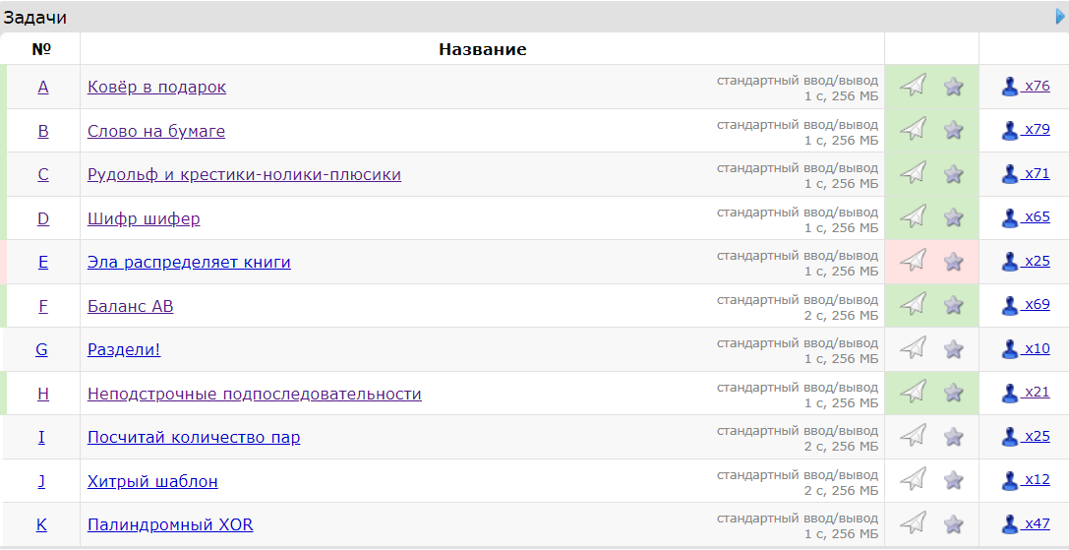

Рисунок 7 – Результат от 13.10.23

**Задача D: Шифр шифер**

**Постановка задачи.**

Дана строка a (она вам неизвестна), состоящая из латинских строчных

букв, зашифрованная по следующему правилу в строку s:

- после каждого символа строки a дописывается произвольное (возможно,

нулевое) количество любых латинских строчных букв, отличных от самого

символа;

- после каждого такого дописывания ставится тот символ, который мы

дополняли.

Определить расшифрованную строку s.

**Алгоритм решения:**

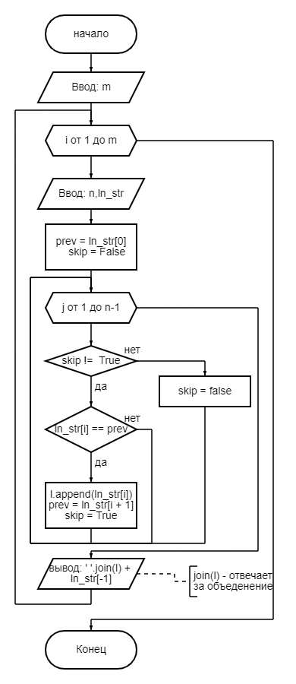

Рисунок 8 – алгоритм решения задачи

**Тестирование**

|  |  |
| --- | --- |
| Входные данные | Выходные данные |
| 2  5  stops  3  pop | S  p |
| 1  10  ahryoplnes | s |
| 3  8  Abacabca  2  Lo  5  qoopinionq | Aca  O  q |
| 1  10  uunniittyy | unity |
| 3  10  Ppyythhoon  7  Jjavvaa  10  bbllaacckk | Pyn  Jaa  black |

**4.4 Выполнение задания 21.10.2023**

Ссылка на задания:

https://codeforces.com/group/yIHTuvHOqp/contest/477619

Результат решения набора задач представлен на рисунке 9

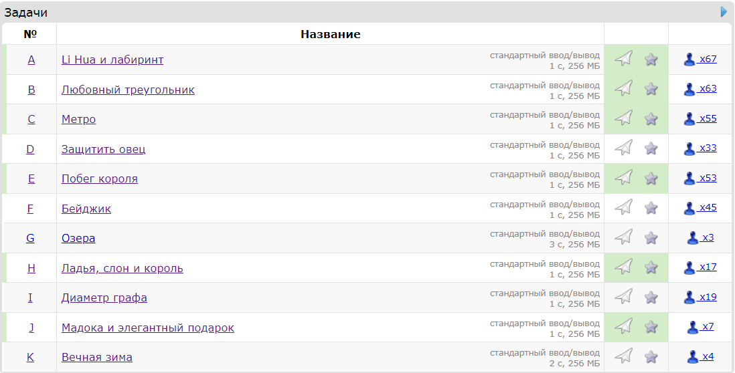

Рисунок 9 – Результат от 26.10.23

**Задача J: Мадока элегантный подарок**

**Постановка задачи.**

Проанализировать таблицу, состоящую из нулей и единиц, и определить, является ли таблица элегантной. Это означает, что никакие два красивых под прямоугольника не должны пересекаться. Под прямоугольник называется красивым , если он не содержит клетки со значением 0 и не лежит в другом таком же под прямоугольнике.

**Алгоритм решения:**

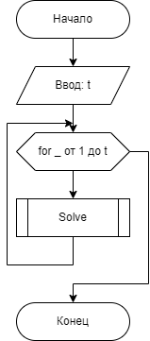

Рисунок 10 – алгоритм решения задачи

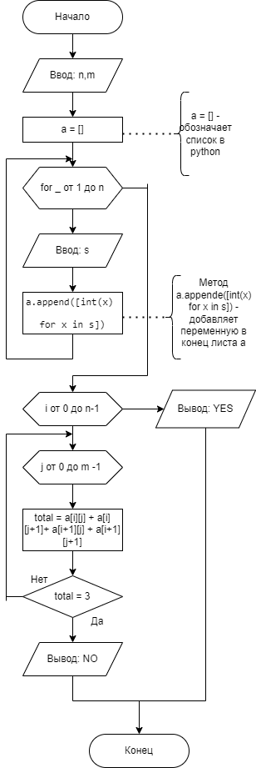

Рисунок 11 – подпрограмма solve

**Тестирование**

|  |  |
| --- | --- |
| Входные данные | Выходные данные |
| 3  2 3  110  101  1 5  11011  1 1  1 | NO  YES  YES |
| 1  3 5  10101  01010  11010 | NO |
| 4  3 3  100  110  111  3 3  001  011  111  4 4  1001  1011  1101  0110  1 2  11 | NO  NO  NO  YES |
| 2  2 2  10  01  1 3  010 | YES  YES |
| 1  4 5  11010  00100  01010  10010 | YES |

**4.5 Выполнение задания 28.10.2023**

Ссылка на задания:

https://codeforces.com/group/yIHTuvHOqp/contest/482313

Результат решения набора задач представлен на рисунке 12

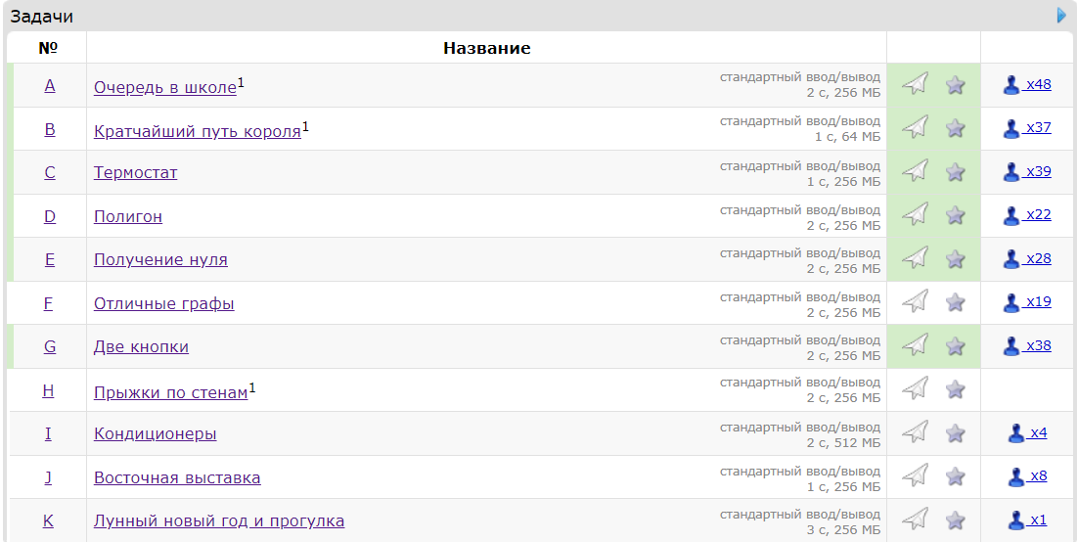

Рисунок 12 – Результат от 02.11.23

**Задача E: Получения нуля**

**Постановка задачи.**

Определить какое минимальное количество операций необходимо чтобы переменная стала нулем. Используя лишь две команды: 1) v=(v+1) mod 32768 2) v=(2*v) mod 32768.

**Алгоритм решения:**

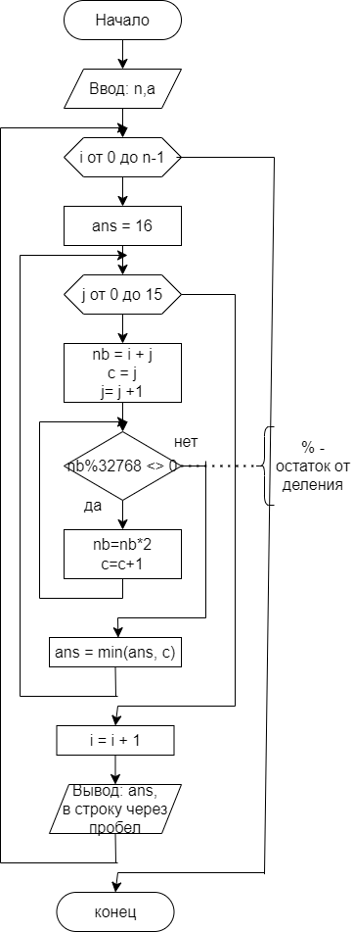

Рисунок 13 – алгоритм решения задачи

**Тестирование**

|  |  |
| --- | --- |
| Входные данные | Выходные данные |
| 2  91 23 | 14  13 |
| 4  82 5 1 3 | 14  15  15  14 |
| 8  3 999 34 123 54 89 4 6343 | 14  13  14  13  14  15  13  13 |
| 1  0 | 0 |
| 3  9 2 1 | 15  14  15 |

**4.6 Выполнение задания 11.11.2023**

Ссылка на задания:

https://codeforces.com/group/yIHTuvHOqp/contest/482314

Результат решения набора задач представлен на рисунке 14

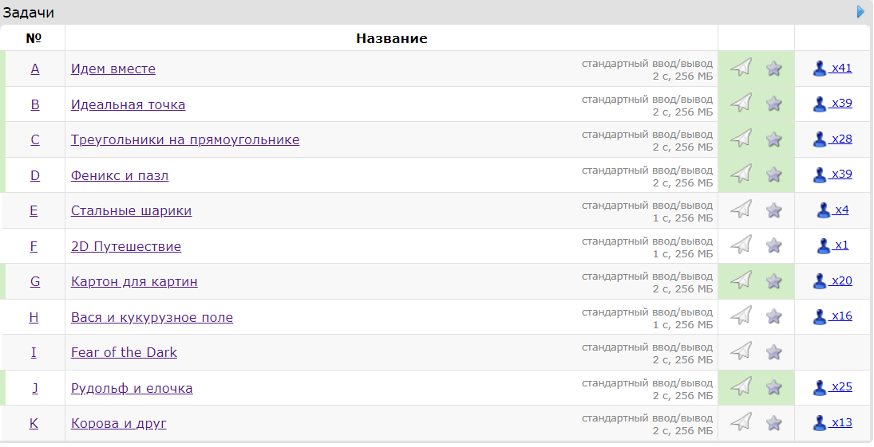

Рисунок 14 – Результат от 16.11.23

**Задача J: Рудольф и елочка**

**Постановка задачи.**

Дано основание, высота, количество треугольников, и координаты каждого треугольника, необходимо высчитать суммарную площадь треугольников.

**Алгоритм решения:**

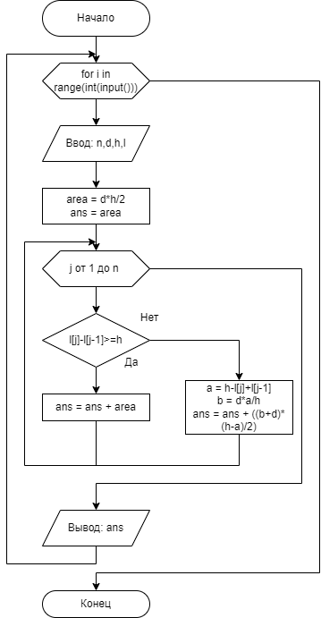

Рисунок 15 – алгоритм решения задачи

**Тестирование**

|  |  |
| --- | --- |
| Входные данные | Выходные данные |
| 1  1 2 3  1 | 3.0 |
| 3  3 5 2  2 4 6  2 6 3  1 3 5  2 4 3  10 12 | 15.0  17.0  11.333333333333332 |
| 2  4 6 5  1 2 3 4  1 5 8  4 | 31.199999999999996  20.0 |
| 1  2 6 2  1 4 5 | 12.0 |
| 4  3 10 4  1 5 8  4 10 3  5 7 12 19  6 7 4  11 17 21 26 34 51  2 10 10  90 1123 | 58.75  58.333333333333336  84.0  100.0 |

**4.7 Выполнение задания 18.11.2023**

Ссылка на задания:

https://codeforces.com/group/yIHTuvHOqp/contest/482315

Результат решения набора задач представлен на рисунке 16

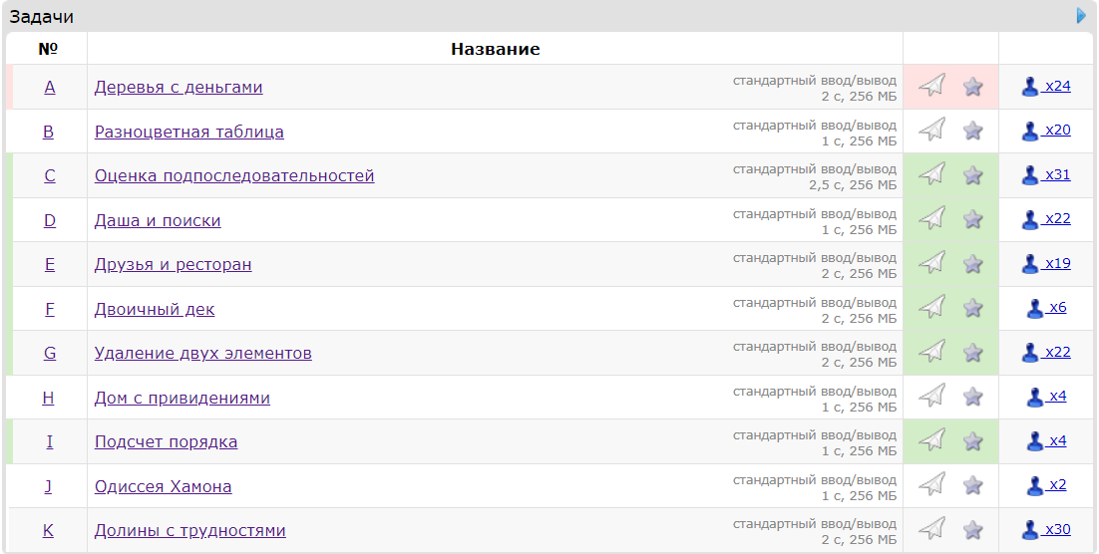

Рисунок 16 – Результат от 23.11.23

**Задача E: Друзья и ресторан**

**Постановка задачи.**

Дано n. Даны два массива x и y, необходимо найти количество групп номеров элементов где в каждой группе находится минимум два номера элементов, при этом сумма элементов x этих номеров не должна превышать сумму элементов y этих номеров. **Алгоритм решения**

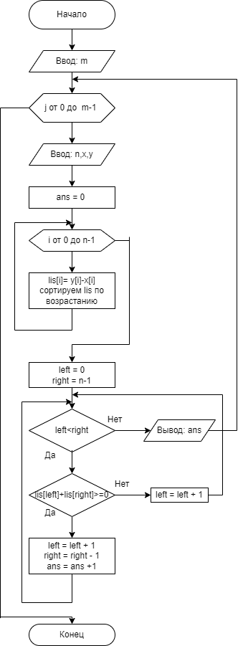

Рисунок 17 – Алгоритм решения задачи

**Тестирование**

|  |  |
| --- | --- |
| Входные данные | Выходные данные |
| 3  6  10 5 8 1 23 3  7 4 15 2 43 11  3  112 43 10  54 21 2  4  6 5 3 2  1 1 1 1 | 3  0  0 |
| 1  7  19 41 5 90 3 21 1  19 41 5 90 3 21 1 | 3 |
| 2  3  5 10 15  1 5 20  4  11 21 22 32  9 1 15 25 | 1  0 |
| 4  2  10 11  21 2  5  78 52 18 2 31  51 7 92 38 2  3  771 12 223  81 71 61  2  14 15  12 13 | 1  2  0  0 |
| 1  5  19 634 32 10 44  5 17 2 234 3 | 1 |

**4.8 Выполнение задания 25.11.2023**

Ссылка на задания:

https://codeforces.com/group/yIHTuvHOqp/contest/482316

Результат решения набора задач представлен на рисунке 18

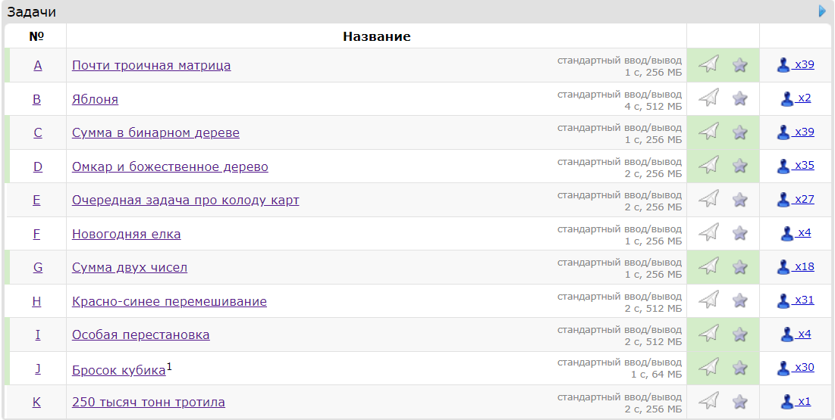

Рисунок 18 – Результат от 30.11.23

**Задача I: Особая перестановка**

**Постановка задачи.**

Даны 3 целых числа n, a и b. Выведите перестановку длины n, где минимальное значение всех элементов равно a, максимальное значение среди всех элементов равно b. Если такой перестановки не существует, выводится значение -1.

**Алгоритм решения**

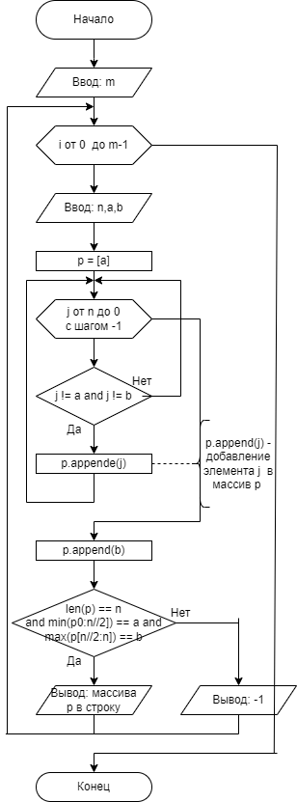

Рисунок 19 – алгоритм решения задачи

**Тестирование**

|  |  |
| --- | --- |
| Входные данные | Выходные данные |
| 3  8 1 4  10 3 5  4 2 1 | -1  -1  -1 |
| 2  10 5 6  6 1 2 | 5 10 9 8 7 4 3 2 1 6  -1 |
| 2  3  5 10 15  1 5 20  4  11 21 22 32  9 1 15 25 | 1  0 |
| 4  2  10 11  21 2  5  78 52 18 2 31  51 7 92 38 2  3  771 12 223  81 71 61  2  14 15  12 13 | 1  2  0  0 |
| 1  5  19 634 32 10 44  5 17 2 234 3 | 1 |

# **ЗАКЛЮЧЕНИЕ**

В заключении можно сказать, что выполнение заданий по учебной практике сильно помогает студенту в получении практического опыта, а также углубляет его понимание в программировании и работе в сфере информатики.

Таким образом, программа учебной практики ПМ.06 в период с 01.09.2023 по 20.12.2023 была выполнена мной в полном объеме.

При выполнении работ, предусмотренных заданием на практику, в организации ФГБОУ ВО «Вятский государственный университет» мной, Кривошеиным Дмитрием Васильевичем, соблюдались правила внутреннего трудового распорядка, охраны труда, техники безопасности, противопожарной безопасности, санитарно-эпидемиологические правила и гигиенические нормативы. Пройден вводный инструктаж и инструктаж на рабочем месте. Замечаний не имел.

# **СПИСОК ИСПОЛЬЗОВАННЫХ ИСТОЧНИКОВ**

1. Марк Лутц «Изучаем Python.» - М: Алгоритмизация и программирование, 2009 – 832 с. текст: непосредственный

2. Казакова А.Е. Дессертация «Основные функции Python’а» - М.: «ГИТу», 2016. – 134 с. – текст: непосредственный

3. Багров, Ю.В. Введение в ЯП Python. Его история: учебник / Ю.В.Багров Смоленск: 2021. – 97 с. – URL: [https://stepik.org/lesson/79777/step/1](https://stepik.org/lesson/79777/step/1%20) (Дата обращения: 18.10.2023)

4. Язык программирования Python. Основы синтаксиса [Электронный ресурс]: Википедия. Свободная энциклопедия. – URL: [https://www.python-lang.org/ru/](https://www.python-lang.org/ru/%20) (Дата обращения: 19.10.2023)

5. Язык программирования Python. Циклы и переменные [Электронный ресурс]: Википедия. Свободная энциклопедия. URL: [https://docs.python.org/3/tutorial/controlflow.html](https://docs.python.org/3/tutorial/controlflow.html%20) (Дата обращения: 01.11.2023)

# **ПРИЛОЖЕНИЕ**

**ИСХОДНЫЕ КОДЫ**

**Задача B. Десять слов мудрости от 15.09.2023**

1. program **Ten_Words**;
3. procedure solve;
4. **var**
5. n, i, a, b, winner, best_score: **Integer**;
6. **begin**
7. **ReadLn**(n);
8. winner := -1;
9. best_score := 0;
10. **for** i := 1 to n **do**
11. **begin**
12. **ReadLn**(a, b);
13. **if** (b > best_score) **and** (a <= 10) **then**
14. **begin**
15. winner := i;
16. best_score := b;
17. **end**;
18. **end**;
19. **WriteLn**(winner);
20. **end**;
22. **var**
23. tt, i: **Integer**;
24. **begin**
25. **ReadLn**(tt);
26. **for** i := 1 to tt **do**
27. **begin**
28. solve;
29. **end**;
30. **end**.

**Задача D. Новый год и спешка от 30.09.2023**

1. a, b = map(int, input().split())
2. time = 0
3. solved = 0
5. **for** i **in** range(1, a + 1):
6. time += 5 * i
8. **if** time + b <= 240:
9. solved += 1
10. **else**:
11. **break**
13. **print**(solved)

**Задача D. Шифер шифер**

1. **for** _ **in** range(int(input())):
2. n = int(input())
3. ln_str = input()
4. l = []
5. prev = ln_str[0]
6. skip = **False**
7. **for** i **in** range(1, n - 1):
8. **if** **not** skip:
9. **if** ln_str[i] == prev:
10. l.append(ln_str[i])
11. prev = ln_str[i + 1]
12. skip = **True**
13. **else**:
14. skip = **False**
15. **print**(**''**.join(l) + ln_str[-1])

**Задача J. Мадока и элегантный подарок**

1. **def** solve():
2. n, m = map(int, input().split())
3. a = []
4. **for** _ **in** range(n):
5. s = input()
6. a.append([int(x) **for** x **in** s])
7. **for** i **in** range(n - 1):
8. **for** j **in** range(m - 1):
9. total = a[i][j] + a[i][j + 1] + a[i + 1][j] + a[i + 1][j + 1]
10. **if** total == 3:
11. **print**(**"NO"**)
12. **return**
13. **print**(**"YES"**)
15. t = int(input())
16. **for** _ **in** range(t):
17. solve()

**Задача E. Получение нуля**

1. n = int(input())
2. a = list(map(int, input().split()))
3. **for** i **in** a:
4. ans = 16
5. **for** j **in** range(16):
6. nb = i + j
7. c = j
8. **while** nb % 32768:
9. nb *= 2
10. c += 1
11. ans = min(ans, c)
12. **print**(ans, end=**' '**)

**Задача J. Рудольф и елочка**

1. **for** i **in** range(int(input())):
2. n,d,h = map(int, input().split())
3. l = list(map(int, input().split()))
4. area = d*h/2
5. ans = area
6. **for** j **in** range(1,n):
7. **if** l[j]-l[j-1]>=h:
8. ans+=area
9. **else**:
10. a = h-l[j]+l[j-1]
11. b = d*a/h
12. ans+=(b+d)*(h-a)/2
13. **print**(ans)

**Задача E. Друзья и ресторан**

1. **for** _ **in** range(int(input())):
2. n=int(input())
3. x,y=list(map(int,input().split())),list(map(int,input().split()))
4. ans=0
5. lis=[y[i]-x[i] **for** i **in** range(n)];lis.sort()
6. left,right=0,n-1
7. **while** left<right:
8. **if** lis[left]+lis[right]>=0:left+=1;right-=1;ans+=1
9. **else**:left+=1
10. **print**(ans)

**Задача I. Особая перестановка**

1. **for** i **in** range(int(input())):
2. n, a, b = map(int, input().split())
3. p = [a]
4. **for** j **in** range(n, 0, -1):
5. **if** j != a **and** j != b:
6. p.append(j)
7. p.append(b)
8. **if**(len(p) == n **and** min(p[0:n//2]) == a **and** max(p[n//2:n]) == b):
9. **print**(*p)
10. **else**:
11. **print**(-1)